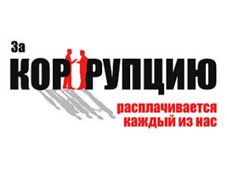
КОРРУПЦИЯ - злоупотребление служебным положением, дача взятки, получение взятки, злоупотребление полномочиями, коммерческий подкуп либо иное незаконное использование физическим лицом своего должностного положения вопреки законным интересам общества и государства в целях получения выгоды в виде денег, ценностей, иного имущества или услуг имущественного характера, иных имущественных прав для себя или для третьих лиц либо незаконное предоставление такой выгоды указанному лицу другими физическими лицами, а также совершение перечисленных деяний от имени или в интересах юридического лица (ст. 1 Федерального закона от 25.12.2008№ 273-ФЗ «О противодействии коррупции»).
Взятка — принимаемые должностным лицом материальные ценности (предметы или деньги) или какая-либо имущественная выгода или услуги за действие (или наоборот бездействие), в интересах взяткодателя, которое это лицо могло или должно было совершить в силу своего служебного положения.
Уголовный кодекс Российской Федерации предусматривает несколько видов преступлений, связанных
со взяткой:
- получение взятки;
- дача взятки;
- посредничество во взяточничестве;
- коммерческий подкуп;
- провокация взятки либо коммерческого подкупа.

Ответственность за получение, дачу взятки, посредничество во взяточничестве наступает независимо от времени получения должностным лицом взятки - до или после совершения им действий (бездействия) по службе в пользу взяткодателя или представляемых им лиц, а также независимо от того, были ли указанные действия (бездействие) заранее обусловлены взяткой или договоренностью с должностным лицом о передаче за их совершение взятки.

